初中地理中考模拟试题和答案1

一、用你的火眼金晴选择最中意的一个，选出后把相应的字母填在相应的括号内。
1.关于秦岭——淮河一线的叙述，正确的是
题号 | 1 | 2 | 3 | 4 | 5 | 6 | 7 | 8 | 9 | 10 | 11 | 12 | 13
答案
题号 | 14 | 15 | 16 | 17 | 18 | 19 | 20 | 21 | 22 | 23 | 24 | 25 | 26
答案
A.我国400毫米等降水量线经过的地方 B.我国0℃等温线经过的地方
C.我国北方地区与南方地区的分界线 D.我国季风区与非季风区的分界线
2.我国传统居民建筑呈现“南尖北平”的特点，其影响因素主要是
A.气温 B.传统习惯 C.地势 D.降水
3.小明乘火车从呼和浩特前往乌鲁木齐旅游，在旅途中见到的自然景观依次是
A.草原、森林、荒漠草原 B.森林、草原、荒漠草原
C.荒漠、草原、森林 D.草原、荒漠草原、荒漠
4.雅鲁藏布江谷地一带种植的青稞和小麦穗大粒饱的原因是
A.水源充足，热量丰富 B.日照时间长，昼夜温差大
C.气温较低，没有病虫害 D.地势高，土壤肥沃
5.太阳能丰富，有“日光城”之称的城市是
A.漠河 B.海口 C.日照 D.拉萨
6.下列地理事物或现象，不能反映西北地区干旱的是
A.草原、荒漠广布 B.地形以高原、盆地为主
C.河流稀少，多内流河 D.雅丹地貌显著
7.东北地区的中学生寒假时间很长,主要原因是
A.这里冬季寒冷漫长
B.学生喜欢放长假
C.寒假时间长是为了充分休息，有利于健康
D.当地政府制定的，为了让学生好好过年
8.下列各区域，描述自然区域的一组是
A.城市、乡村、农田、林地
B.四川盆地、长江三角洲、洞庭湖平原、吐鲁番盆地
C.深圳、珠海、大连、青岛
D.福建、广东、湖南、河北
9.澳门经济发展最重要的支柱产业是
A.转口贸易 B.金融业 C.信息服务业 D.博彩旅游业
10.香港城市建设中保留有大片绿地，其原因是
A.香港土地面积大，有大量空地闲置 B.香港人口密度小，有大量空地闲置
C.为了绿化、美化、净化城市环境 D.香港土地价格昂贵，很少有人开发
11.香港所需淡水资源几乎全部依赖大陆提供，原因是
A.香港缺乏大河 B.香港气候干燥，降水少
C.香港污染严重，本地水质差 D.为了支持内地建设
12.有关香港和内地紧密合作的叙述，正确的是
A.优势互补，互惠互利 B.祖国内地有丰富的资金、技术
C.香港自然资源和劳动力丰富 D.香港的工业都转移到了内地
13.新疆在西部大开发的过程中，需要注意的首要问题是
A.控制人口 B.资源的开发利用 C.生态环境保护 D.大力发展工业
14.新疆维吾尔自治区的自然景观主要是
A.草原和绿洲 B.荒漠和绿洲 C.高山和草原 D.高山和森林
15.决定新疆绿洲分布的主要因素是
A.地形 B.气候 C.土壤 D.水源
16.下列最适合新疆地区发展绿洲灌溉农业的引水工程是
A.地表引水渠 B.跨流域调水 C.坎儿井 D.修建水库
17.北京旧路格局形成于
A.唐、宋两代 B.金、元两代 C.明、清两代 D.秦、汉两代
18.北京作为全国政治中心体现在
A.中南海、人民大会堂位于北京
B.天安门广场、中华世纪坛位于北京
C.中关村科技园、王府井商业街位于北京
D.外国驻华使馆、国际组织代表机构驻在北京
19.从辽代到清代，北京古城区城址不断变迁的原因是
A.城市空间不断扩展 B.追逐水源造成的
C.灾后重建选择新址 D.历次改朝换代
20.2008年8月8日到22日，第29届夏季奥运会将在北京举行。此时，北京的气候特点是
A.寒冷干燥 B.秋高气爽 C.高温多雨 D.炎热干燥
21.台湾对外贸易迅速增长，目前出口商品中最多的是
A.农产品 B.矿产品 C.畜产品 D.工业制成品
22.台湾省盛产热带、亚热带水果，有“水果之乡”的美称。其主要水果是
A.枣、柿 B.柑桔、苹果 C.葡萄、哈密瓜 D.香蕉、菠萝
在2005年热门贴吧中，点击率与跟贴数最高的一个帖子是这样的：“湖南人说他的名胜古迹多，北京人就笑了；北京人说他风沙多，内蒙人就笑了；内蒙人说他面积大，甲人就笑了……台湾人说他想独立，全国人民都笑了"该帖子同时配以形态各异娃娃头图片，给人非同一般的感觉。据此回答23--25题。
23.“北京人笑了”，下列名胜古迹不位于北京的是
A.故宫 B.长城 C.秦岭兵马俑 D.颐和园
24.“甲人笑了”，甲指的省级行政单位是
A.青海省 B.云南省 C.新疆维吾尔自治区 D.四川省
25.目前台湾省居民汉族约占97％，他们主要是明清以来福建、广东两省移民的后代，大部分还保留着乡音。这说明了台湾与大陆的
A.地缘关系 B.血缘关系 C.文化关系 D.历史关系
二、地图是学习地理的工具，运用你所学的读图技能解答下列各题：
26.读我国四大地理区域图，完成下列要求：（共17分）
（1）请在图中相应位置填注：南方地区、西北地区
（2）区域①与②的分界线C大致与_________________一线重合，该分界线划分的主导因素是_________和_________。
（3）界线A确定的主导因素是_________________，区域④与其它地区的分界线是依据_________________来划分的。
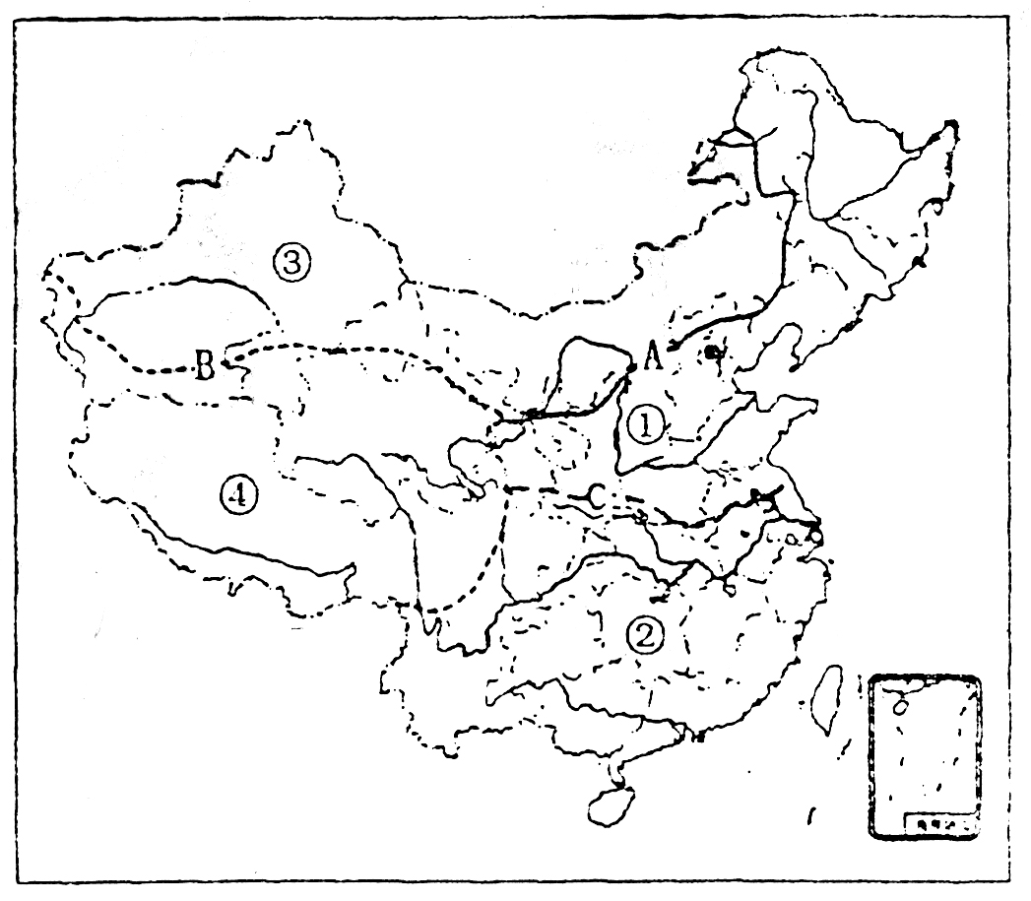
（4）我国许多大江大河发源于__________地区（填代号）。
（5）③区域自然环境的突出特征是_________，制约该地区农业发展的主要因素是_________
④区域自然环境的突出特征是_________，制约该地区农业发展的主要因素是_________
（6）③地区的植被变化，由东向西依次是_________、_________、_________；造成这种景观差异的主要原因是__________________________________________________。（2分）
27.读“西气东输线路图”，回答问题：（共15分）
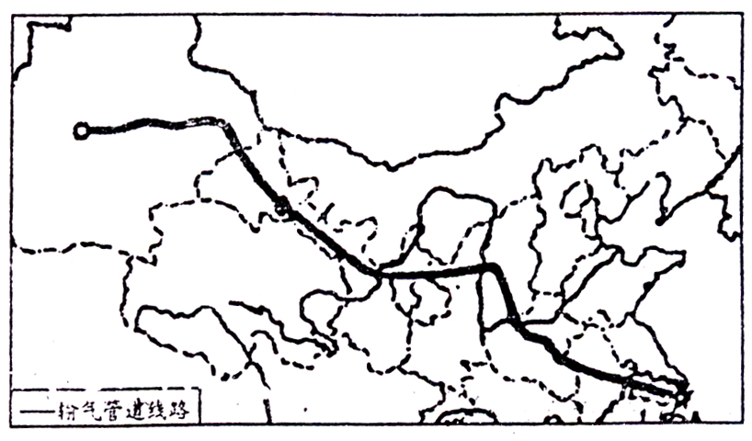
（1）西气东输西起我国_________（省级行政单位）的_________（地形区）中的轮南油气田，通过管道输往东部，最后到达_________市。与“西气东输”沿线东端相比，新疆地区的房屋多为平顶，原因是_________________________________________________。（2分）
（2）主干道经过我国的西北地区、_____________、南方地区。
（3）西气东输给东、西部带来的好处是：
西部：A. _______________________________________________________________；
B.带动其它相关产业的发展，增加就业机会。
东部：A. _______________________________________________________________；
B.天然气是洁净能源，对东部地区的大气环境改善十分有利。
（4）新疆地形分布的突出特点是___________________________________；新疆牧区的优良牲畜品种是____________________。
（5）新疆因地制宜，发展了__________农业，请写出新疆两种“红色系列”农产品__________、___________。“红色系列”农产品着色较好的原因是________________________________、______________________________。
28.阅读下列图文材料，回答问题。（共13分）
材料一 连战、宋楚瑜大陆之行，尤其是 “两岸经贸论坛”，开创了“海峡两岸”关系的新纪元，为促进两岸关系的和解、对话、和平和双赢开启了历史性的契机……台湾风景迷人，物产丰富，有“水果之乡”的美誉。大陆送给连战的礼物之一就是“开放大陆居民赴台观光和18种台湾水果零关税”。
材料二 2005年12月5日，基隆港的一艘轮船正在装运一批粮食出口俄罗斯，以缓解俄罗斯国内粮食紧张的问题。
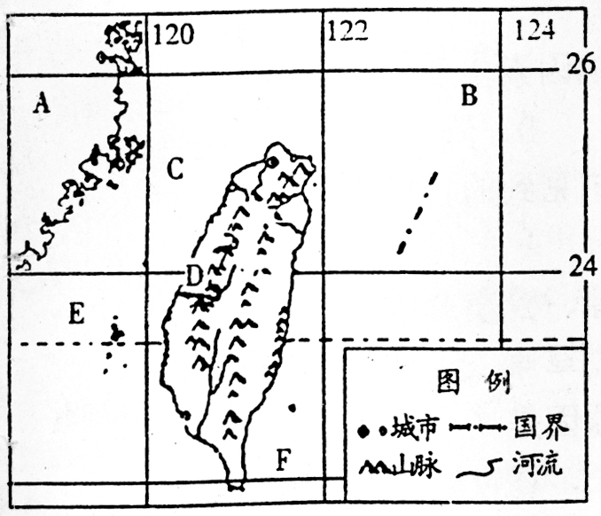
材料三 台湾岛以及附近地区图
图三
（1）材料一中提到的“海峡两岸”中的海峡
是指____________________。
（2）台湾物产丰富，有“水果之乡”的美称，
你还知道台湾省的什么物产及因此而得
的美称?(写一种) _________________
_______________________________。
（3）材料二中轮船上装运的货物（粮食）最有
可能是_________，这种农产品主要分布
在台湾的______________地区。
（4）图中B、C、E、F所表示的岛屿中，表示
钓鱼岛的是_________。
（5）20世纪60年代开始，台湾重点发展了出
口加工工业，形成了“________________
__________”型经济。
（6）一位台湾的小朋友，在随爷爷回山东探亲期间，觉得山东的苹果非常好吃，回到老家高雄后，他要在院子里种上一棵苹果树，那样既美化了环境，吃又方便，你觉得这种想法可以吗？为什么？_________________________________________
________________________________________________________________________________________________________________________________________________________________________________________________________________________________________________。（4分）

初中地理中考试题答案

一、单项选择题：
1C 2D 3D 4B 5D 6B 7A 8B 9D 10C 11A 12A 13C 14B 15D 16C 17C 18A 19B 20C 21D 22D 23C 24C 25B
二、综合题:
26、（1） 略 （2） 秦岭--淮河 气温 降水 （3）季风 地势
（4）D (5)干旱 水资源 高寒 气温 （6）草原 荒漠草原 荒漠
降水由东向西逐渐减少 2分
27、（1）新疆维吾尔自治区 塔里木盆地 上海 这里降水稀少 2分
（2）北方地区 （3）A使西部的天然气资源得到大规模开发 增加当地财政收入 带动其他行业的发展 ，增加就业机会 (任选一条或其他合理答案)2分
A缓解东部地区的能源短缺2分 （4）三山夹两盆 细毛羊 （5）绿洲农业
西红柿 石榴 或枸杞 这里夏季热量充足，光照强烈 2分
28、（1） 台湾海峡 （2）甘蔗 “东方甜岛” （3）稻米 东部沿海平原 （4）B (5)出口导向型经济 （6） 不可以 1分 因为苹果是生长在温带地区的重要水果，而高雄位于热带地区， 这种气候条件不适于苹果的生长 3分

